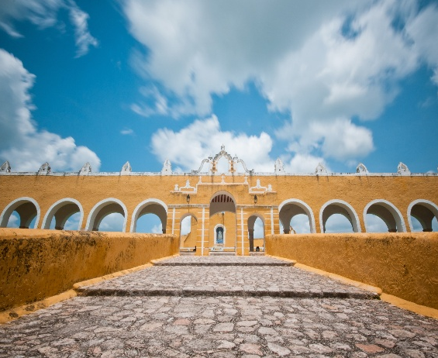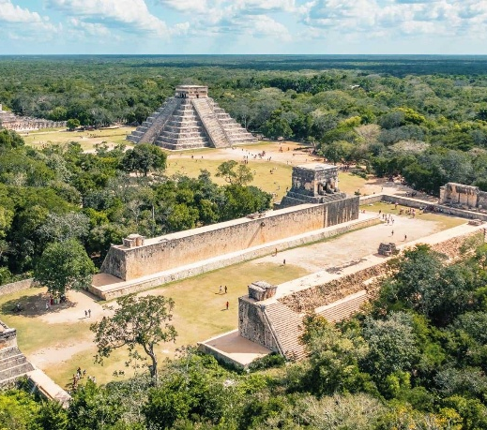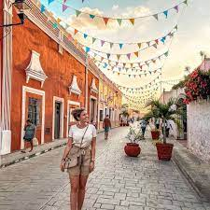
Yucatán y sus Pueblos Mágicos
06 días / 05 noches

ITINERARIO
Salidas: jueves
Vigencia: enero a diciembre 2026.
Ref.: LCVS-YPM

DIA 01 – JUEVES: LLEGADA A MÉRIDA | CITY TOUR MÉRIDA | VIDEOMAPPING IZAMAL | PERNOCTA IZAMAL
Recepción en el aeropuerto de Mérida. City tour de la blanca Mérida, incluyendo los puntos más icónicos del centro histórico y paseo de Montejo, por último, degustaremos una comida yucateca tradicional en el restaurante Mugy. Traslado al pueblo mágico de Izamal, check in en hotel. Más tarde, les pedimos dirigirse al punto de encuentro en el parque de los Cañones, para tomar el recorrido de video mapping, inicia a las 8 pm.

DIA 02 – VIERNES: MÉRIDA| CUATRIMOTOS EN IZAMAL | AKÉ | KIMBILA | IZAMAL PERNOCTA
Desayuno. Inicio: 10:00 hrs. Reunión en el lobby del hotel, traslado al centro del pueblo mágico de Izamal para inicial con la actividad de cuatrimotos visitando los puntos más relevantes, para luego visitar la zona arqueológica de Aké, esta zona arqueológica tuvo un papel importante en la región, así lo sugieren su gran tamaño, el amplio lapso en que fue habitado, la presencia del sacbé (camino) que lo unía a Izamal, y a los cuatro sitios intermedios que cruzan ese camino, y su situación geográfica (entre Tihó y la antigua Mérida e Izamal). Regresaremos al centro de Izamal para disfrutar de una comida tradicional en un restaurante. Regresar al hotel.

DIA 03 – SABADO: IZAMAL | VALLADOLID Y CHICHÉN ITZÁ| VALLADOLID PERNOCTA
Desayuno. Check out del hotel de Izamal. Inicio: 10:00 hrs. Salida rumbo a la Zona arqueológica de Chichen Itzá, una de las 7 Maravillas del Mundo, fechadas aproximadamente hace 1,553 años, estas famosas pirámides mayas están localizadas a hora y media de Mérida, veremos el espectacular castillo (pirámide de Kukulkán). Posteriormente nos trasladaremos al pueblo mágico de Valladolid, donde primero tendremos la visita a Selva Maya donde tendremos la oportunidad de bañarnos en un cenote de color azul turquesa, para la hora de la comida disfrutaremos del buffet en esta propiedad, por último, realizaremos el city tour por el pueblo mágico de Valladolid, reconociendo los lugares más icónicos desde la iglesia de San Servacio, la casada de los frailes, y convento de San Bernardino de Siena. Check in el hotel de Valladolid.

DIA 04 – DOMINGO: VALLADOLID| PUEBLO MÁGICO DE MOTUL Y COSTA ESMERALDA (XTAMPÚ) | MÉRIDA
Desayuno. Chek Out del hotel de Valladolid. Inicio: 10:00 hrs. Traslado al pueblo mágico de Motul, existe desde mucho antes que casi cualquier lugar en Yucatán. Su pasado maya reverbera en el orgullo que su gente siente por la cultura y la lengua local. Famoso por los deliciosos huevos motuleños, que degustaremos en nuestra visita, poe ser cuna del caudillo Felipe Carrillo Puerto y por haber sido centro de la industria henequenera de Yucatán. Motul ofrece a los viajeros una experiencia auténtica y fascinante, continuaremos con nuestra visita a las salineras de Xtampú en la costa esmeralda, aquí podemos ver la charca de sal, donde siguen haciendo la extracción de sal de una manera tradicional. Continúan hacia Mérida, check in en el hotel de Mérida.

DIA 05 – LUNES: MÉRIDA
Desayuno. Día libre. Actividades opcionales, no incluidas:
• Maní y Tekit
• Sisal 3 ecosistemas

DIA 06 – MARTES: MÉRIDA
Desayuno. Traslado de salida.

Fin de los servicios

PRECIOS POR PERSONA EN PESOS (MN)
SERVICIOS TERRESTRES

VIGENCIA: ENERO A DICIEMBRE 2026
HOTEL | SENCILLA | DOBLE | TRIPLE | CUÁDRUPLE | MENOR  2-11 años
DEL GOBERNADOR | $36,395 MN | $26,640 MN | $25,755 MN | $24,867 MN | $17,016 MN
HOTEL VICTORIA | $38,167 MN | $31,739 MN | $28,119 MN | - | $17,375 MN
NH COLLECTION | $49,699 MN | $33,734 MN | $31,075 MN | $29,079 MN | $18,612 MN

Nota. Los precios no aplican en temporada alta: Semana Santa, vacaciones de verano, puentes, navidad y fin de año.

EL PRECIO INCLUYE:
✓ Traslado IN /OUT Aeropuerto Mérida
✓ Transportación en servicio compartido
✓ 2 noches de alojamiento en Izamal: Hotel Tuul o similar
✓ 1 Noche de alojamiento en Valladolid: Waye o similar
✓ 2 Noches en Mérida Hotel de su elección
✓ Tour City Tour Mérida Plus
✓ Videomapping “Senderos de luz” en Izamal
✓ Tour Izamal en cuatrimoto, Kimbila y aké Plus
✓ Tour Chichén Itzá y Valladolid Plus
✓ Tour de Motul y costa esmeralda (Xtampú) plus
✓ Guía en los días de tours
✓ Botella de agua en cortesía
✓ Kit sanitizante
✓ Todas las entradas a parques y monumentos descritos en el itinerario
✓ Hospedaje en hoteles de su preferencia.
✓ Desayuno americano o desayuno buffet todos los días de acuerdo con el hotel.
✓ Asistencia de viajero las 24hrs

NO INCLUYE:
- Transportación aérea para llegar y salir de Mérida.
- Impuestos aéreos.
- Bebidas, ni alimentos no mencionados en el itinerario.
- Propinas a choferes y guías.
- Gastos de índole personal.
- Tours opcionales
- Entradas no mencionadas como incluidas
- Seguro de viaje.

Actividad Opcional para este itinerario (No Incluidas/Precio por persona)
• Maní y Tekit Tarifa plus $3,744 MXN
• Sisal 3 ecosistemas Tarifa plus $4,032 MXN

NOTAS:
- Se recomienda incluir en su equipaje bloqueador solar biodegradable, repelente de insectos biodegradable.

LEGALES:
- Itinerario meramente referencial, puede sufrir cambios o variaciones dependiendo de la disponibilidad de servicios y tarifas en convenio solicitadas al momento de la reserva, de acuerdo con cuestiones climatológicas, epidemiológicas, religiosas o conflictos internos dentro del destino que se encuentren ajenos a la empresa.
- Precios por persona en pesos mexicanos, sujetos a cambio, disponibilidad y confirmación de las tarifas en convenio cotizadas. Aplican restricciones.
- Menor aplica de 2 a 11 años.
- Tarifas con impuestos incluidos, vigentes de enero a diciembre 2026.
- Toda reservación, cambio o cancelación será se tomará como efectiva, siempre y cuando se tenga la confirmación por escrito.
- Salidas operan con mínimo 2 personas.
- Las habitaciones dobles y triples cuentan con 2 camas matrimoniales.
- Los pasajeros tendrán 10 minutos de tolerancia adicional a los tiempos acordados para la realización en cada visita, después de este tiempo de tolerancia, los pasajeros tendrán que alcanzar al guía por su propia cuenta.
- Solo se permite 1 maleta por persona de 23 kg. máximo.
- Tarifas no aplican en temporada Alta o días festivos, puede aplicar suplemento.
- Los costos presentados en este itinerario aplican únicamente para pago con depósito o transferencia.
- Se recomienda adquirir un SEGURO DE ASISTENCIA EN VIAJE de cobertura amplia.

GASTOS DE CANCELACIÓN:
Los cargos de cancelación se aplican únicamente a los servicios terrestres, no aplica para vuelos, cruceros, servicios especificados como no reembolsables o con condiciones diferentes que no permitan su cancelación.

